MESTNA OBČINA MARIBOR

ŽUPAN

Ulica heroja Staneta 1, 2000 MARIBOR
GMS – 279

Številka: 47800-23/2016

Datum: 13. 05. 2016

MESTNI SVET

MESTNE OBČINE MARIBOR

ZADEVA: PREDLOG ZA OBRAVNAVO NA SEJI MESTNEGA SVETA MESTNE OBČINE MARIBOR

NASLOV GRADIVA: SKLEP O UKINITVI STATUSA GRAJENEGA JAVNEGA DOBRA LOKALNEGA POMENA (parc. št. 149/16 in 153/21, obe k.o. 650 – MALEČNIK)

GRADIVO
PRIPRAVIL/A: Sekretariat za splošne zadeve, Služba za pravne zadeve in Urad za šport

GRADIVO

PREDLAGA: župan dr. Andrej Fištravec

POROČEVALEC/CI: mag. Gregor ŽMAK – Vodja urada za šport – po pooblastilu

PREDLOG SKLEPA:

Mestni svet MOM sprejme sklep o ukinitvi statusa grajenega javnega dobra lokalnega pomena.

župan
dr. Andrej Fištravec

Priloge:
- sklep z obrazložitvijo

Obr.: 0401-22
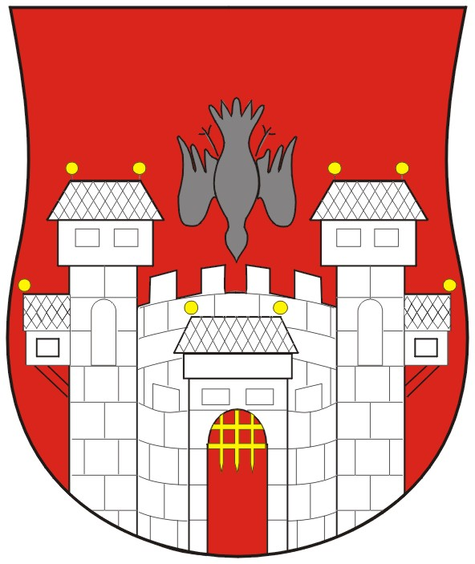
MESTNA OBČINA MARIBOR
MESTNA UPRAVA
Urad za šport

Naziv gradiva za obravnavo na Mestnem svetu Mestne občine Maribor:
SKLEP O UKINITVI STATUSA GRAJENEGA JAVNEGA DOBRA LOKALNEGA POMENA (parc. št. 149/16 in 153/21, obe k.o. 650 – MALEČNIK)

Gradivo za obravnavo na seji mestnega sveta pripravili:
Sekretariat za splošne zadeve- Služba za pravne zadeve in  Urad za šport | Višnja PRAVDIČ, vodja službe po pooblastilu  Simona FRAS,  Gregor ŽMAK, vodja urada po pooblastilu | _______________________  podpis  _______________________  podpis  ________________________  podpis
Gradivo pregledal:

Sekretariat za splošne zadeve | mag. Marija TANACEK univ. dipl. prav.,  Vodja sekretariata | _______________________  podpis
Urad za šport | mag. Gregor ŽMAK – Vodja urada po pooblastilu | _______________________  podpis

Gradivo prejela služba mestnega sveta | dne: ______________ | _________________________  podpis
Gradivo pregledal direktor MU | dne:_______________ | _________________________  podpis
Gradivo pregledal župan | dne: ______________ | ________________________  podpis

Na podlagi 23. člena Zakona o graditvi objektov (Uradni list RS, št. 102/04 – uradno prečiščeno besedilo, 14/05 – popr., 92/05 – ZJC-B, 93/05 – ZVMS, 111/05 – odl. US, 126/07, 108/09, 61/10 – ZRud-1, 20/11 – odl. US, 57/12, 101/13 – ZDavNepr, 110/13 in 19/15), v nadaljevanju: ZGO-1) in 23. čl. Statuta mestne občine Maribor (MUV, št. 10/2011 in 8/2014) je Mestni svet mestne občine Maribor na ………. seji, dne …………….2016 sprejel

SKLEP

O UKINITVI STATUSA GRAJENEGA JAVNEGA DOBRA LOKALNEGA POMENA

I.

S tem sklepom se ukine status grajenega javnega dobra lokalnega pomena nepremičninama:

Parcela št. | Šifra k.o. | Ime k.o.
149/16 | 650 | MALEČNIK
153/21 | 650 | MALEČNIK

vpisani v zemljiški knjigi kot grajeno javno dobro lokalnega pomena v lasti Mestne občine Maribor, Ul. heroja Staneta 1, 2000 Maribor, matična št.: 5883369000, do celote.

II.

Po uveljavitvi tega sklepa Mestna uprava Mestne občine Maribor po uradni dolžnosti izda odločbo o ukinitvi statusa grajenega javnega dobra lokalnega pomena za nepremičnini iz I. točke tega sklepa.

II.

Ta sklep začne veljati naslednji dan po objavi v Medobčinskem uradnem vestniku.

Številka:
Datum:

Župan
MESTNE OBČINE MARIBOR
dr. Andrej FIŠTRAVEC

O b r a z l o ž i t e v

Urad za šport mestne uprave Mestne občine Maribor, ki gospodari z nepremičninama parc. št. 149/16 in 153/21, obe k.o. 650 – MALEČNIK predlaga, da se prične postopk v skladu s 23. čl. Zakona o graditvi objektov, da se navedenima nepremičninama ukine status grajenega javnega dobra lokalnega pomena.

V letu 2011 je Mestna uprava MOM na podlagi predhodno sprejetega sklepa MS MOM na podlagi Zakona o graditvi objektov v povezavi z Zakonom o cestah (Uradni list RS, št. 109/10, 48/12, 36/14 – odl. US in 46/15) podelila status grajenega javnega dobra lokalnega nepremičninam, parc. št. 153/1 in parc. št. 149/9, obe k.o. 650 - MALEČNIK, ker sta deli obeh parcel predstavljali kategorizirano občinsko cesto (skica št. 1 – prikaz stanja). Leta 2012 je bila opravljena parcelacija osnovnih parc. št. 153/1 in parc. št. 149/9 iz katerih sta nastali parceli št. 149/16 in 153/21, obe k.o. 650 – MALEČNIK, ki sta predmet tega sklepa in dejansko ne predstavljata lokalne ceste. (skica št. 2 – prikaz novega stanja) Iz potrdila o namenski rabi zemljišča izhaja, da se po prostorskih aktih obravnavani parceli nahajata v območju, ki je predvideno za športno-rekreacijske dejavnosti – igrišči za odbojko na mivki, kar izhaja iz Odloka o zazidalnem načrtu za Malečnik - center (MUV, št. 16/2005, sprememba v Ur. L. RS, št. 22/14 – Uredba o spremembah DLN za AC Slivnica-Pesnica).

skica št. 1 – prikaz stanja

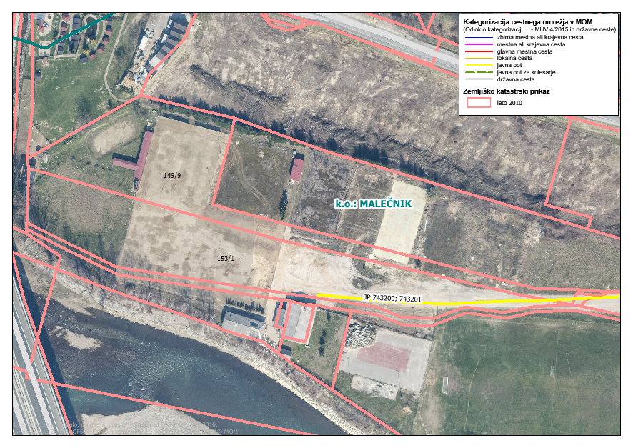

skica št. 2 – prikaz novega stanja

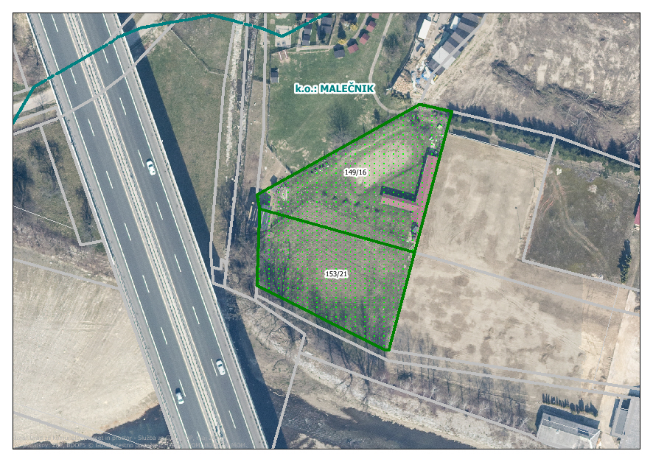

Glede na navedeno je ugotoviti, da parceli, ki sta predmet tega sklepa, ne služita namenu javnega dobra, zato predlagamo sprejem sklepa o ukinitvi statusa grajenega javnega dobra.

Po uveljavitvi tega sklepa bo mestna uprava Mestne občine Maribor po uradni dolžnosti izdala odločbo o ukinitvi statusa grajenega javnega dobra lokalnega pomena za nepremičnini iz I. točke tega sklepa.
Zaznamba javnega dobra iz zemljiške knjige bo izbrisana.

Pravna podlaga za sprejem sklepa o ukinitvi statusa grajenega javnega dobra, kakor tudi pridobitev lastninske pravice za Mestno občino Maribor izhaja iz 23. čl. Zakona o graditvi objektov.

Sekretariat za splošne zadeve, Služba za pravne zadeve in Urad za šport

